zsametin, daire, logo, ekran görüntüsü içeren bir resim

Açıklama otomatik olarak oluşturuldu

**Algoritma Analizi Dersi 1. Ödev Raporu**

**Öğrenci No:** 21011084

**Ad-Soyad:** Berkay Gümüşay

**E-Posta:** [berkay.gumusay@std.yildiz.edu.tr](mailto:berkay.gumusay@std.yildiz.edu.tr)

**Telefon:** 0 535 840 79 78

metin, yazı tipi, çizgi içeren bir resim

Açıklama otomatik olarak oluşturuldu

**Cevap:**

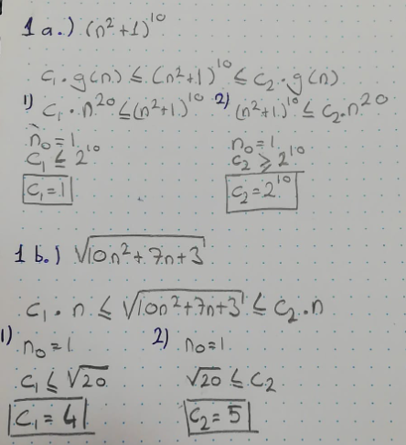

metin, yazı tipi, ekran görüntüsü, çizgi içeren bir resim

Açıklama otomatik olarak oluşturuldu

**Cevap:**

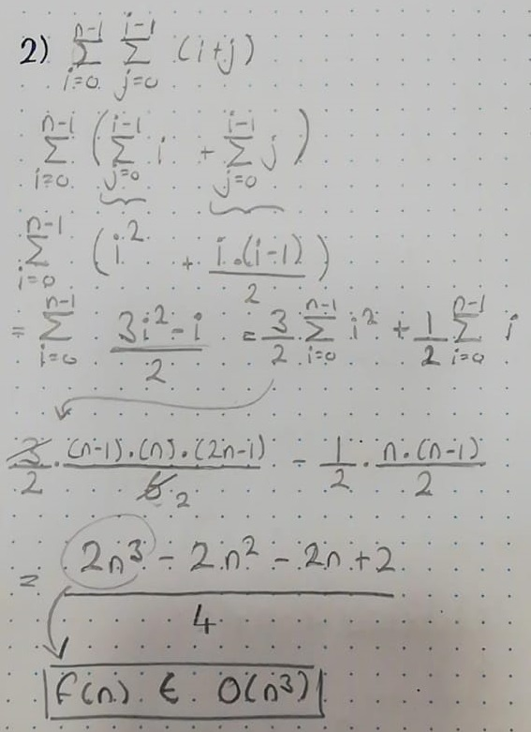

metin, yazı tipi, cebir, ekran görüntüsü içeren bir resim

Açıklama otomatik olarak oluşturuldu

**Cevap:**

metin, el yazısı, yazı tahtası, mürekkep içeren bir resim

Açıklama otomatik olarak oluşturuldu

metin, el yazısı, yazı tipi, doküman, belge içeren bir resim

Açıklama otomatik olarak oluşturuldu

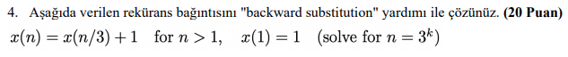

metin, el yazısı, çizim, mürekkep içeren bir resim

Açıklama otomatik olarak oluşturuldu

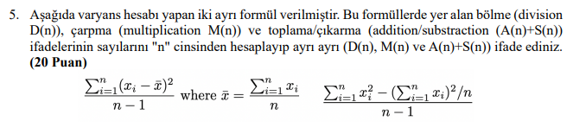

 **Varyans değerini en başta 1 kere hesaplanıp daha sonra sabit olarak değerlendirildiğini kabul ettim. Bu yüzden her toplama adımında tekrar hesaba dahil etmedim.**

metin, el yazısı, yazı tipi, doküman, belge içeren bir resim

Açıklama otomatik olarak oluşturuldu